Областное государственное казенное учреждение
«Центр социальной помощи семье и детям Молчановского района»

СОБЫТИЙНЫЙ ВЕСТНИК


Декабрь 2023г.

Томская область
Уличная акция ко Дню Конституции РФ
«Закон, по которому мы живём»
Конституция - основной закон государства.
12 декабря в России отмечается День Конституции - один из значимых государственных праздников в календаре. В этот день в 1993 году всенародным голосованием была принята Конституция Российской Федерации, а с 1994 года, согласно Указу Президента России («О Дне Конституции Российской Федерации») этот день был объявлен государственным праздником. Конституция является ядром всей правовой системы России и определяет смысл и содержание других законов.
12 декабря 2023 года специалист СПСиД Кривошеинского района Дроздова Н.Л. провела уличную патриотическую акцию с жителями села Кривошеино, в ходе, которой рассказала об истории возникновения праздника, вручила красочные информационные буклеты.
Акция была направлена на воспитание чувства уважения, гордости, патриотизма и значимости Конституции - главного закона нашего государства.

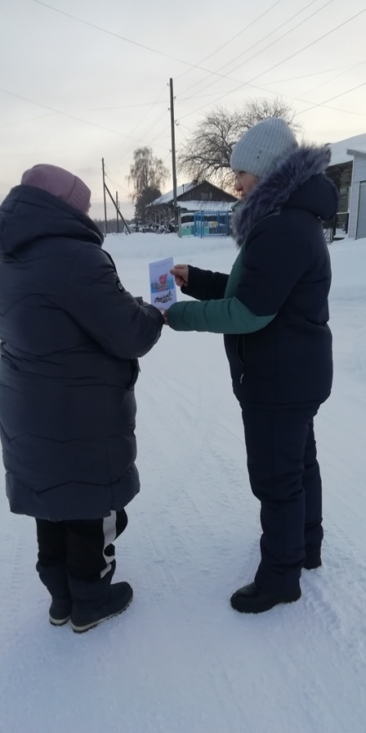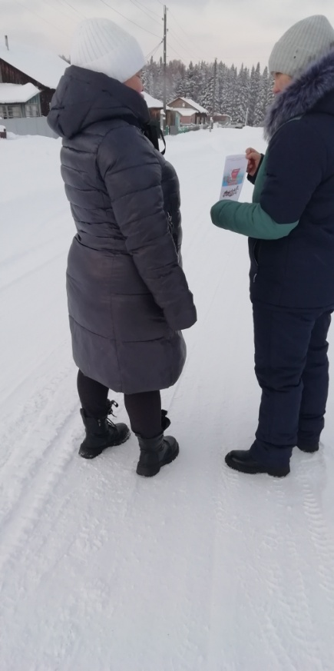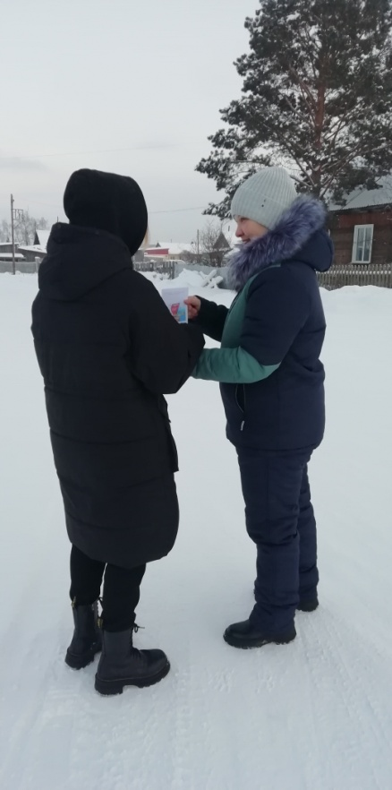

Логопед СПСиД Кривошеинского района

Безопасная зима!»

Обеспечение безопасности жизни детей – одна из основных задач для родителей и педагогов. В рамках работы по основам безопасности жизнедеятельности детей в группе дневного пребывания, было проведено тематическое занятие «Безопасность в зимний период». Целью занятия было расширение представлений детей о неблагоприятных погодных условиях, об опасных местах для зимних игр и забав: в поселке, на водоёме, на горке, на дороге. Особое внимание было уделено правилам охраны жизни детей на водных объектах в зимний период. Важно не просто оградить ребенка от опасностей, а научить его, подготовить к возможной встрече с ними.
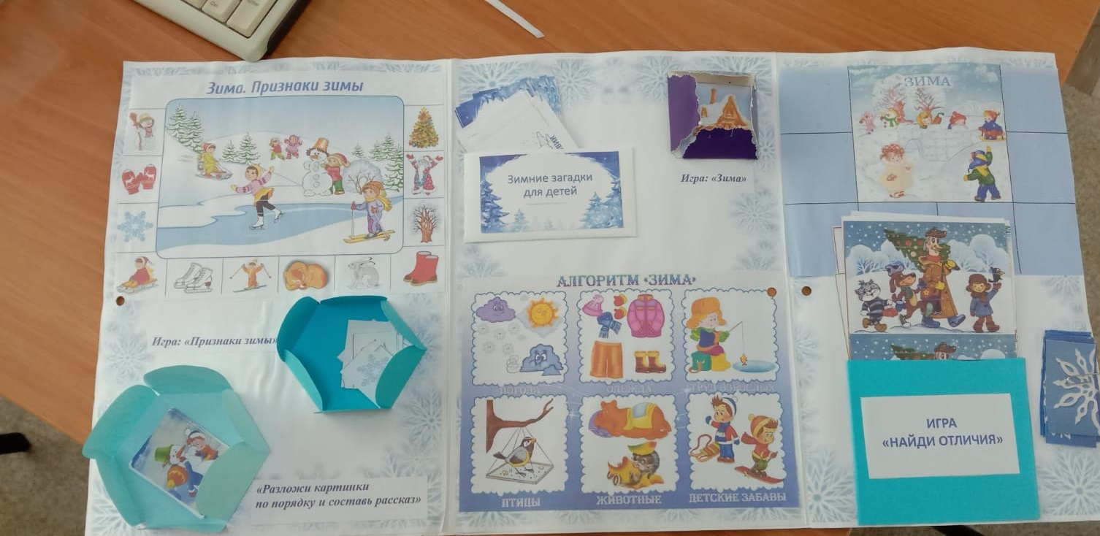
В начале мероприятия ребята вместе с педагогом вспомнили какие веселые моменты приносит нам зимнее время года, но также рядом с радостью и весельем зима таит свои опасности. В ходе беседы «Зима – не лето, в шубу одета» говорили о том, что зимой нужно одеваться потеплее, без напоминания взрослых, соблюдать правила нахождения зимой на улице, чтобы не простудиться, что нужно, бережно относиться к своему здоровью.
Дети вспомнили о том, что железные предметы зимой очень опасны, что нельзя к ним прикасаться языком, губами и голыми руками.

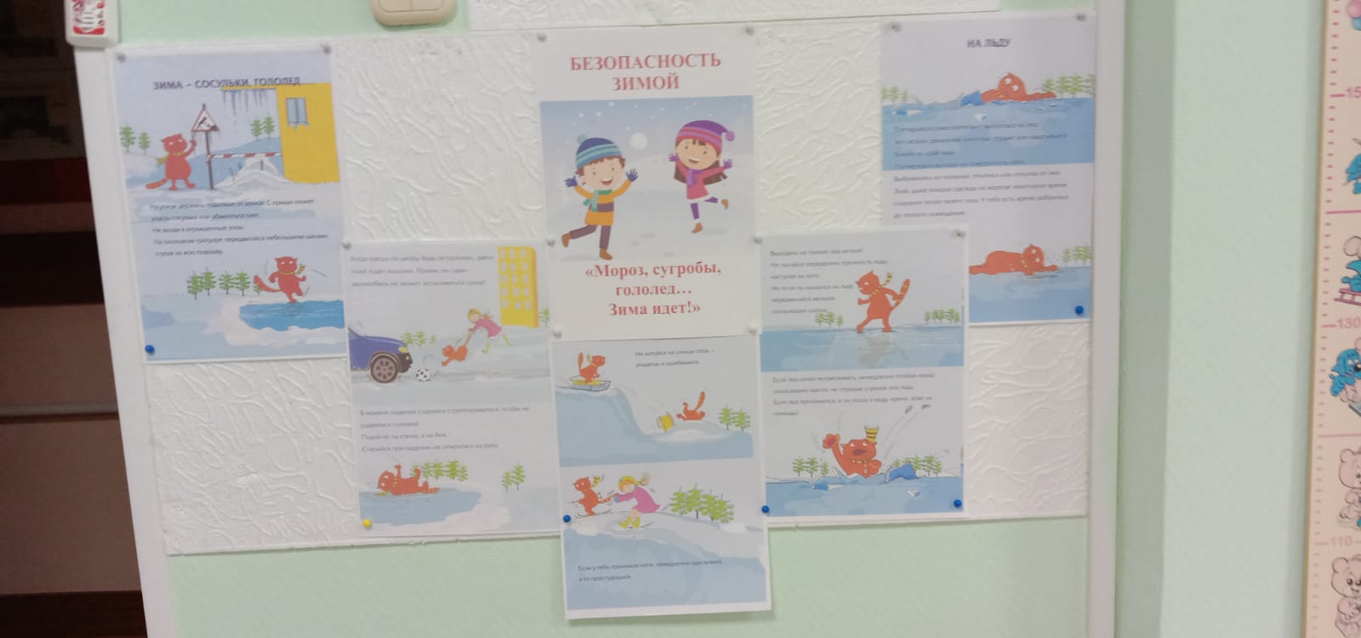
Рассматривали сюжетные картинки из серии «Азбука безопасности»: «На тонком льду», «Опасные сосульки», «Безопасность на горке» и делали выводы. Так же на занятии использовался лепбук, наполненный разнообразными играми, головоломками и лабиринтами. Ребята разгадывали загадки про приметы зимы. решали, как правильно поступать в сложных ситуациях: в сильный мороз, гололедицу, метель или снегопад.
В конце занятия закрепили правила на прогулке в зимний период.
-кататься в отведенных для этого местах;
-дожидаться, чтобы человек, который скатился, ушел с горки;
-ходить по посыпанным песком дорожкам;
-не ходить кататься на неокрепший лед;
-не ходить под крышами домов, с которых возможно падение снега и сосулек;
– в морозы тепло одеваться.
Мероприятие дополнили чтение рассказов В. Осеевой «На катке», «Просто старушка" и просмотр видеоролика «Зимняя безопасность».
Я очень надеюсь, что правила, о которых мы говорили, пригодятся детям в повседневной жизни.

Соловьёва Ирина Владимировна

ПИСЬМО ДЕДУШКЕ МОРОЗУ
Вот и декабрь пришел. На подходе всеми любимый праздник – Новый год. Это время волшебства, чудесных метаморфоз и подарков. И сколько бы лет нам ни было, все мы ждем его с радостным нетерпением, в глубине души веря в то, что он изменит нашу жизнь к лучшему, наконец-то, сбудутся наши мечты и осуществятся заветные желания.
А что, если попросить об этом Деда Мороза?
В век высоких технологий и научного прогресса вера в Деда Мороза – это то немногое, что осталось «волшебного» у наших детей. О самом Дедушке Морозе слышали и знают все дети, и о том, что ему можно написать персональное письмо.
У ребенка появится мотивация к хорошим поступкам. Ведь такое письмо – это своего рода договор между ним и Дедом Морозом о том, что подарок можно получить, если ребенок будет вести себя хорошо.
В преддверии нового года мы с ребятами группы дневного пребывания тоже решили написать письмо Деду Морозу и нарисовать свои желаемые подарки. Каждый ребенок нарисовал то, что он хотел получить в подарок. Мальчики, рисовали роботов, машинки, вертолеты, девочки различных красавиц-кукол.
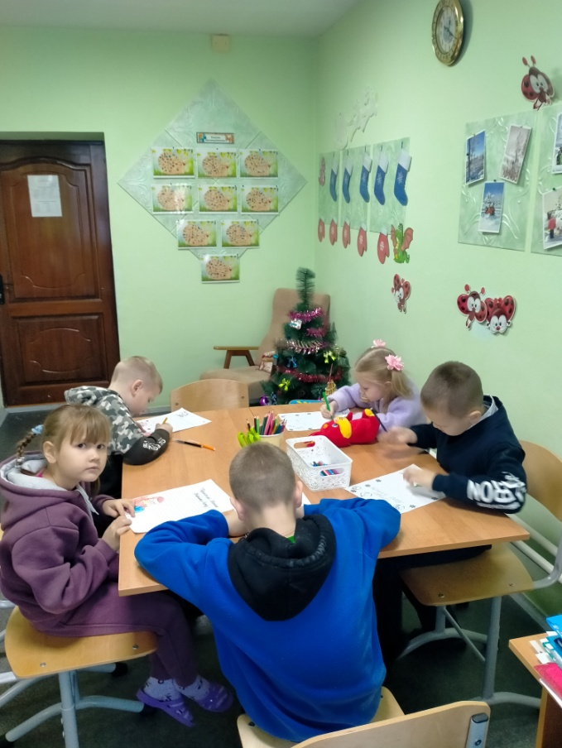
Все письма дети вложили в конверт, который изготовили сами и украсили новогодним рисунком. А отправить письмо в резиденцию, которая находится в городе Великий Устюг, нам помог наш Снеговик-Почтовик. Дети вложили письмо в сумку Снеговика, а на следующее утро его уже там не было. Чудеса!!! Письмо доставлено Деду Морозу и в новогоднюю ночь дети найдут под елкой свои подарки! 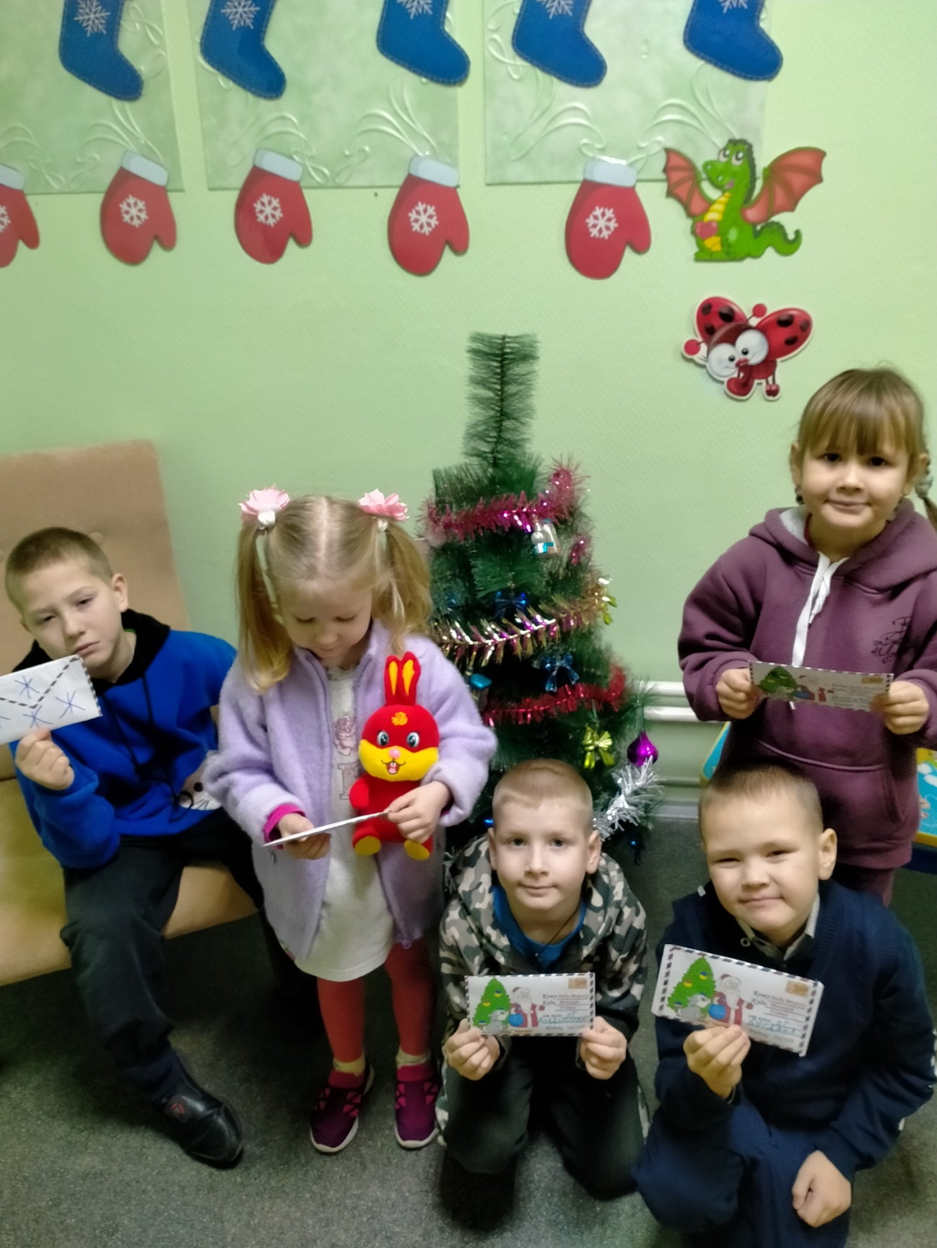
Дорогие родители! Позвольте ребенку верить в волшебство как можно дольше. Наши дети вырастают очень быстро. Так пусть же детство их будет наполнено чудесами и сказками!
Так что, отправив письмо Деду Морозу, а ребёнка к бабушкам, внимательно перечитайте его и отправляйтесь за подарками!!!

Мухина Гульмира Кахрамановна,
Логопед ОГКУ «ЦСПСиД Молчановского района»
Взаимопомощь и сотрудничество
09.12.2023 года на территории Кожевниковского техникума агробизнеса с группой слушателей с ОВЗ педагог-психолог Васина Ольга Сергеевна провела занятие на тему «Взаимопомощь и сотрудничество».
Основная цель этого занятия – сформировать у ребят умение дружить, беречь дружбу, общаться в коллективе, воспитать уважение к окружающим, стремление к взаимопомощи, сотрудничеству.
Занятие носило практический характер и в основном состояло из упражнений.
Первое упражнение «Комплименты» на сплочение группы, на умение совместно принимать решения. Ребятам раздали буквы, при помощи которых собирались ответы. Группа поделилась на две подгруппы. В центр поставили главного героя. Одна группа жестами показывала положительное качество, вторая собирала ответ. Главный герой меняется.
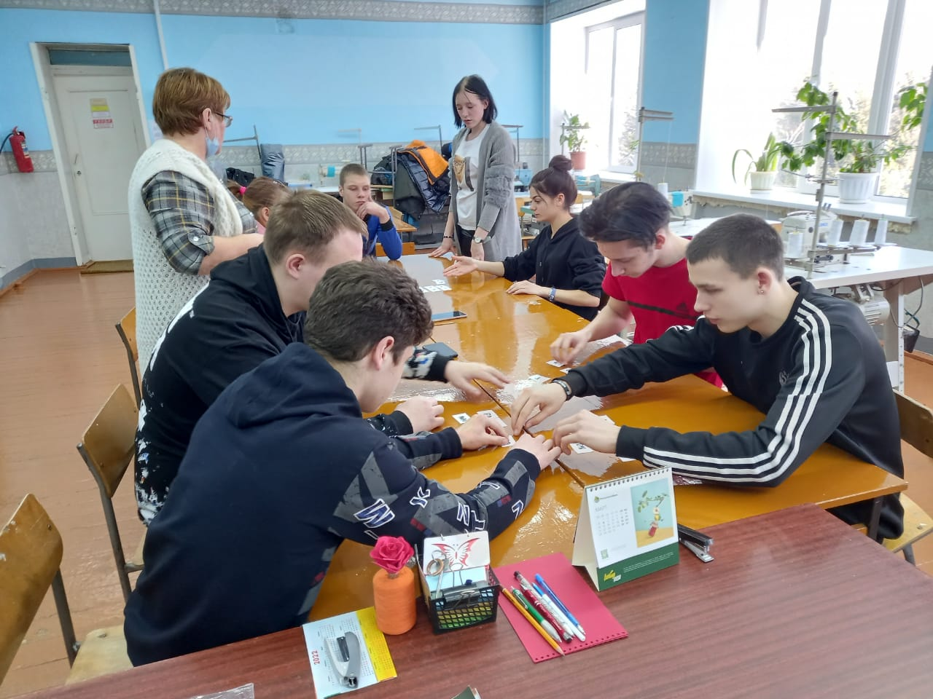
Второе упражнение «Паутина». Все ребята приглашаются в круг. Упражнение помогает выяснить качества личности, способствующие дружбе в обществе. Ребята передают клубок ниток друг другу, разматывая его и называя качество. В конце концов, все участники оказались связанными между собой. (Получилась переплетенная, как паутина, нить).Вот так же связаны между собой все люди – деятельностью, поступками, желаниями, событиями. Так и в коллективе, нужно уметь договариваться, выполнять общие правила, работать сообща, понимать, друг друга.
В конце занятия совместно с ребятами и педагогом были составлены правила дружбы:
Помогай другу в трудной ситуации.
Не обманывай друга.
Будь вежлив со своим другом, не давай ему прозвищ и кличек.
Если друг в чем-то не прав, скажи ему сразу об этом.
Останови друга, если он делает что-то плохое.
Если поступил плохо, не стесняйся признавать и исправлять свои ошибки.
Не завидуй другу, умей радоваться его успехам.

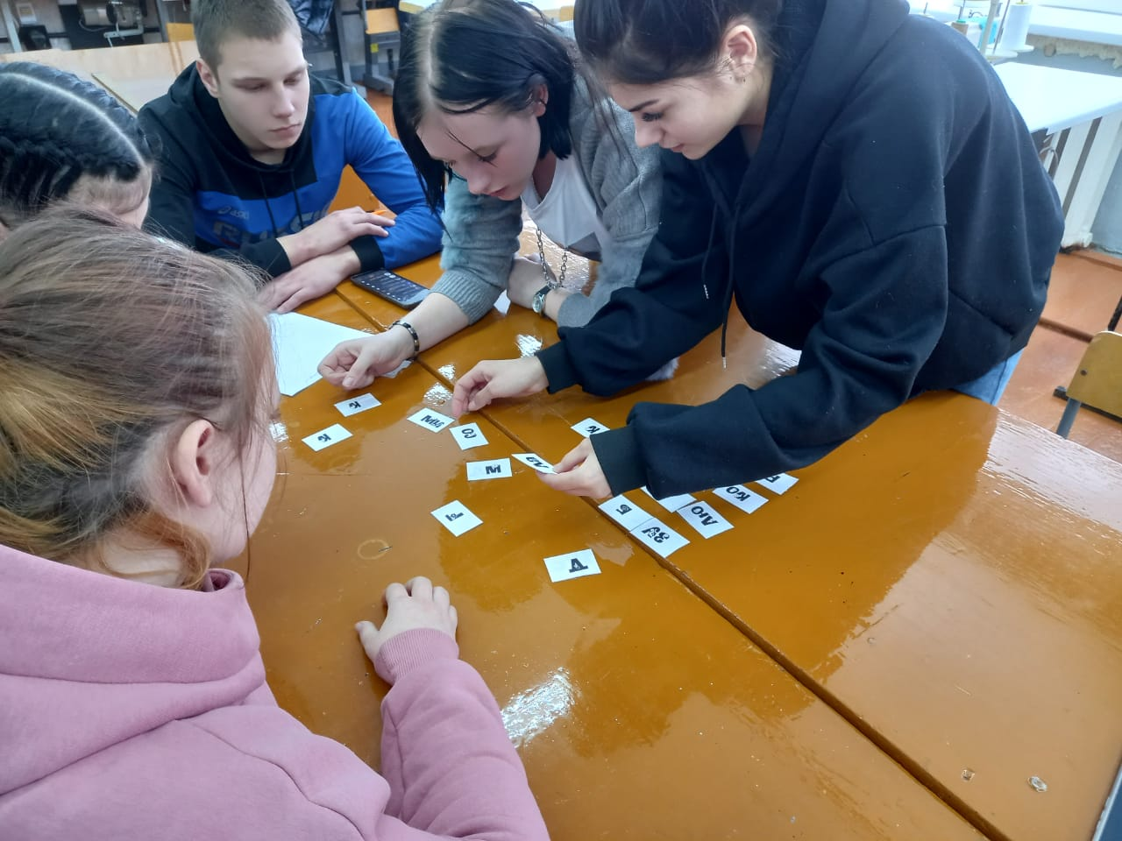

Педагог-психолог Ольга Васина

Новогодняя игрушка
За окном царствует морозный декабрь, приближается пора новогодних праздников. Новый год - особый праздник. Хочется верить в мечту надеяться на лучшее и ждать чудес.
В преддверии новогодних праздников на базе нашей службы провели мероприятие по изготовлению елочной игрушки. Участниками были работники нашей службы и гости отдела опеки и попечительства.
В начале мероприятия все занялись творчеством и создали красивые игрушки на елку своими руками. Они получились особенными, так как в них заложили частичку любви и теплоты. Много положительных эмоций вызвала эта работа.
С удовольствием все приняли участие в сказке «Репка». Затем продолжили общение за чаем и разными сладостями.
В заключение мероприятия все унесли с собой не только опыт по изготовлению игрушки, но и свою поделку. А самое главное отличное настроение и надежду на такие встречи.

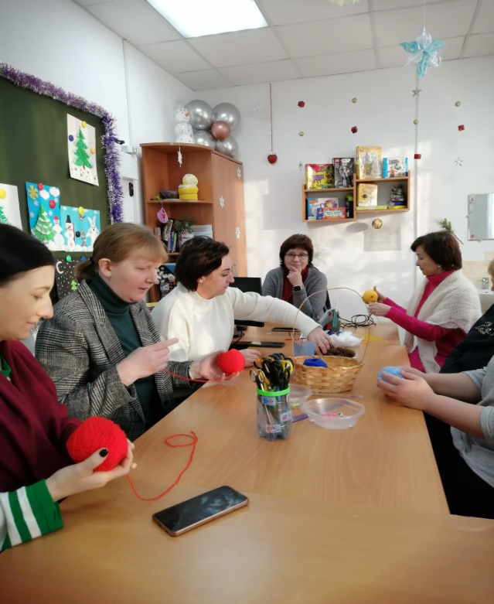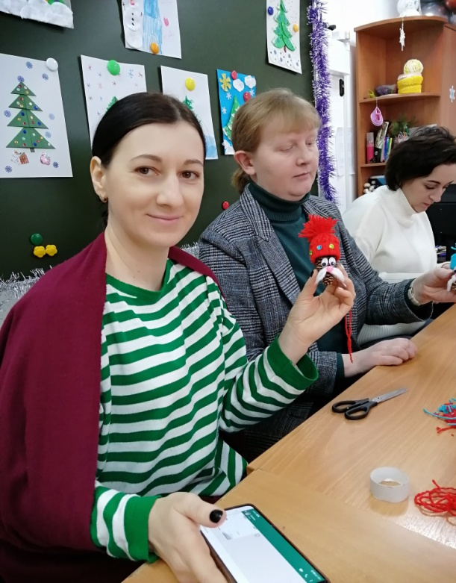

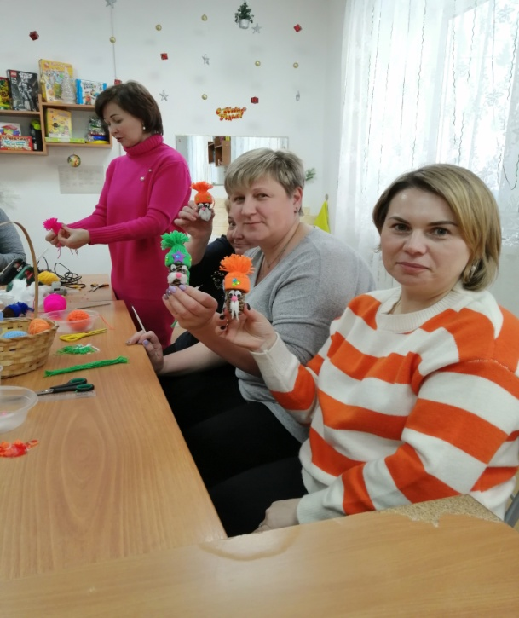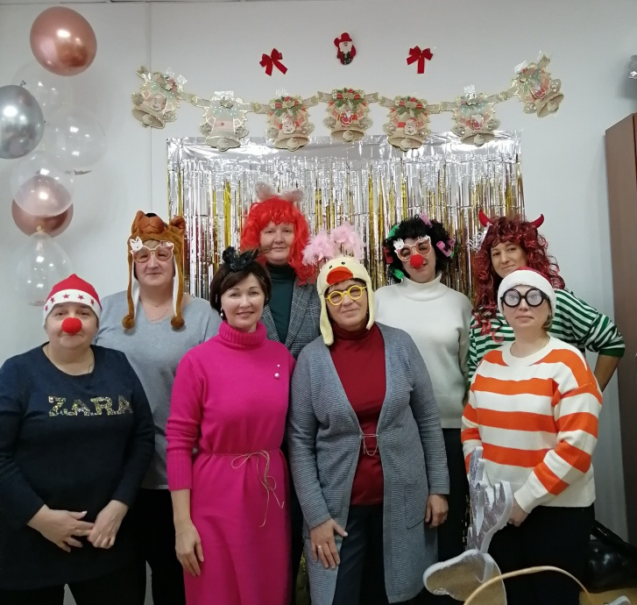

СПСиД Шегарского района : К.П.Вензик
Акция «Неделя здоровья»

В рамках недели ответственного отношения к здоровью, была запущена акция «А ты прошел диспансеризацию!?», которая проводилась специалистом Службы помощи семье и детям Кожениковского района Добышевой Оксаной Валерьевной. Акция проводилась среди населения.
Смысл акции заключается в том, чтобы проинформировать жителей районного центра о необходимости прохождения диспансеризации.
ВОЗ определяет ответственное отношение к здоровью, как способность отдельных лиц, семей и сообществ укреплять здоровье, предотвращать болезни, поддерживать здоровье и справляться с заболеваниями и инвалидностью при поддержке медицинского учреждения либо самостоятельно.
Что включает в себя ответственное отношение к здоровью:
- Соблюдение здорового образа жизни;
- Мониторинг собственного здоровья;
- Ответственное использование продукции для самостоятельной заботы о здоровье, правильное хранение и употребление лекарственных препаратов.
Ответственное отношение к своему здоровью поможет не только улучшить качество жизни, но и позволит увеличить продолжительность жизни!

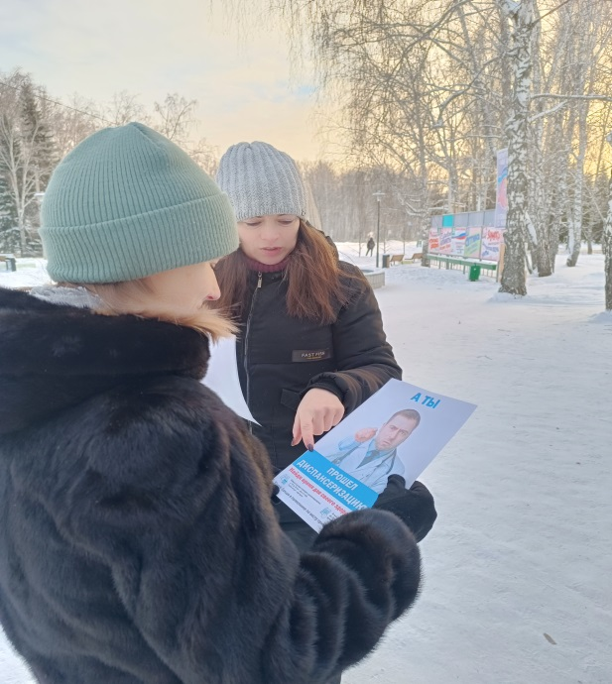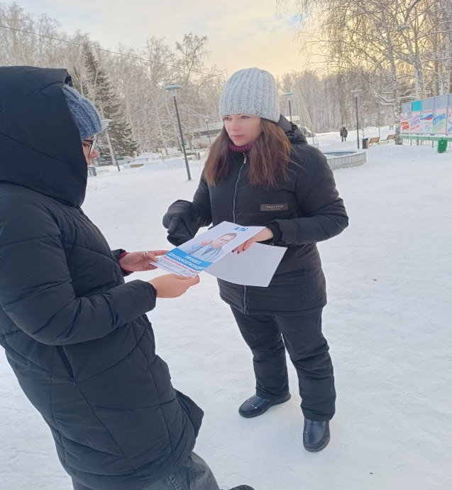

Добышева О.В.
5 декабря отмечается День Добровольца (волонтёра)
06.12.2023 г волонтёры отряда «Данко» ОГБПОУ «КТАБ» посетили Службу помощи семьи и детям села Кожевниково. Ребята рассказали детям кто такие волонтёры, почему они помогают, почему вообще важно помогать!
Волонтёр-это человек, который бесплатно, по личной инициативе занимается общественно полезными делами Волонтёров можно встретить в приютах для животных и домах престарелых, на лесных пожарах и музыкальных фестивалях, хосписах и других местах, где людям нужна помощь.
Ребята провели с детишками службы квест –игру «Качество волонтёра» по итогу игры дети получили не только массу эмоции, хорошее настроение, но и сладкие призы, а также пообещали стать волонтёрами, когда вырастут.
Воспитатель ГДП: Б.М.Забенова
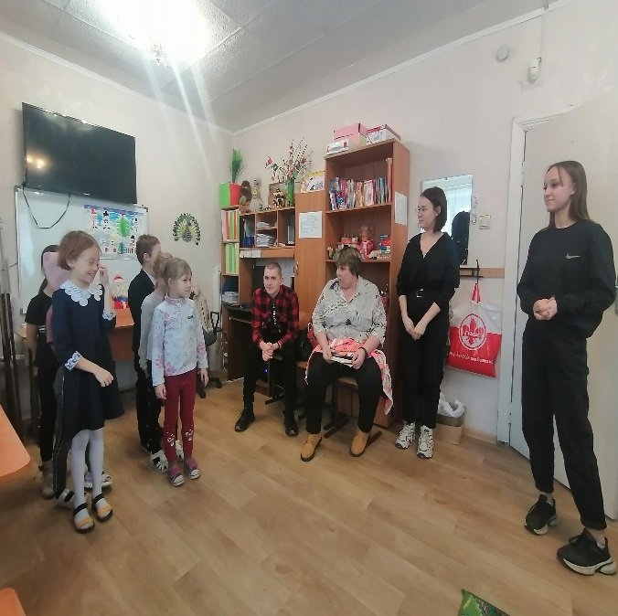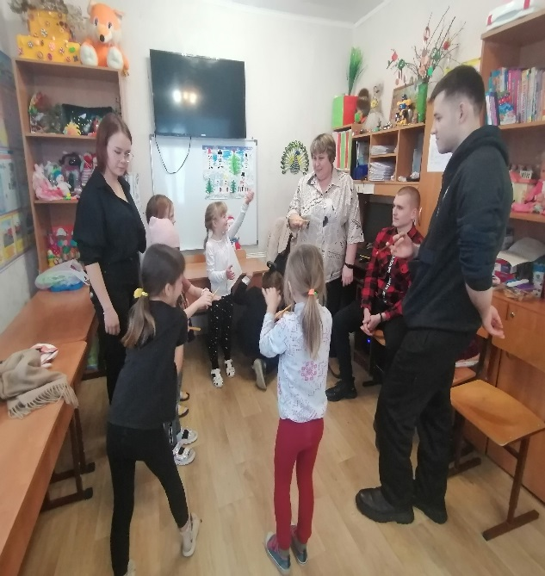
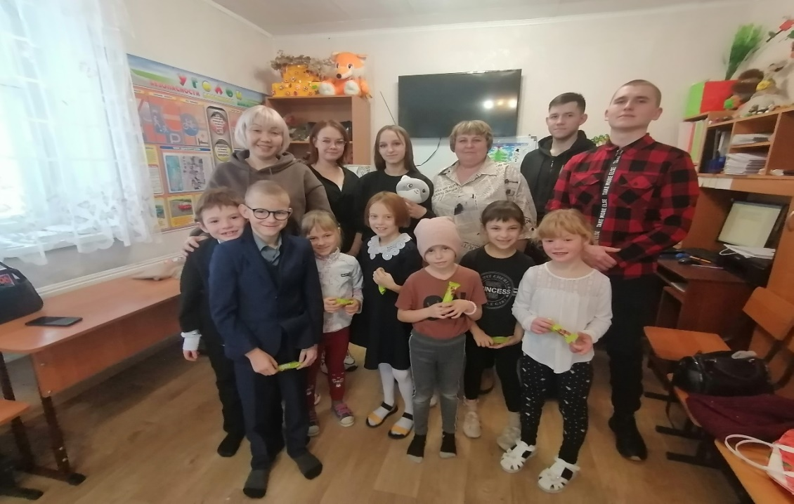
Капелька тепла.
Декада инвалидов – это очередное напоминание обществу о необходимости постоянного внимания к людям с ограниченными возможностями и поэтому международный день инвалидов отмечается во всем мире ежегодно. Любому человеку под силу проявить внимание и заботу. Известно, что одной из проблем инвалидов является недостаток общения.
5 декабря была проведена Акция «Капелька тепла». Специалисты службы Злобина В.Е и Лоева С.В посетили семьи, в которых воспитываются дети – инвалиды и вручили им сладкие подарки.
Выражаем огромную благодарность нашему спонсорам Трунову Артему и Шишкиной Марии, которые помогли подарить детям капельку тепла. За что им отдельное спасибо.
Служба помощи семье и детям Кривошеинского района
Воспитатель: Злобина В.Е

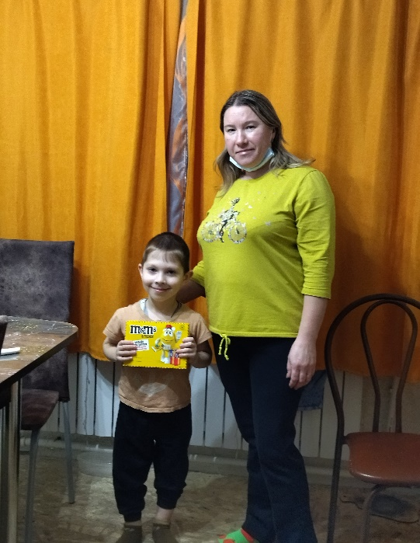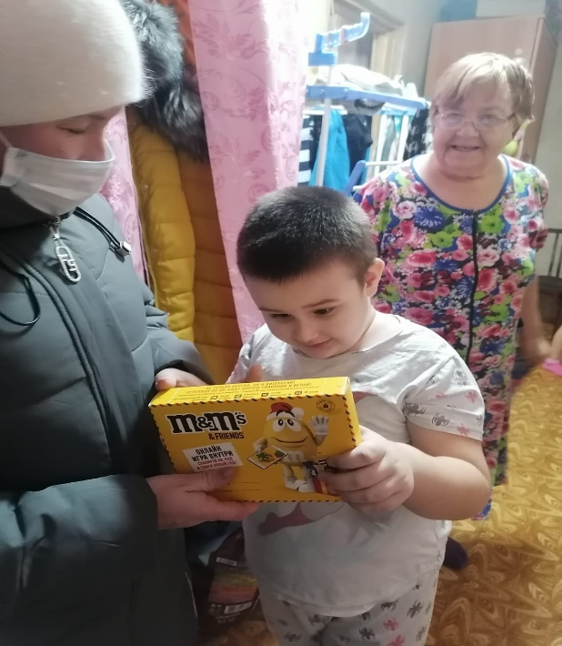

Наши Золотые дети….

Воспитанники Службы помощи семье и детям Шегарского района получили приглашение на концерт « Веселее вместе» организованный Школой искусств.
В нем приняли участие: педагогический состав и воспитанники «Школы искусств». Было подготовлено 10 номеров разного жанра: песня, стихотворение, исполнение на баяне, саксофоне, фортепиано. Концерт начался с песни про «Маму». Закончился концерт выступлением педагогического состава Школы искусств. Это было очень красивое исполнение.
Целью этого мероприятий было вызвать интерес к музыке, знакомство наших «Золотых детей» с другими детьми. Чтобы они познакомились, пообщались. Знакомство прошло отлично. Каждый номер был посвящен каждому «Золотому ребенку» после исполнения был, вручен подарок. А в знак благодарности воспитанники Службы вручили сердечки с надписью « Спасибо». Сердечки подготовила воспитатель Коновалова О.С.
Мероприятие прошло в хорошей, дружеской обстановке. В завершении было совместное чаепитие. Деткам очень понравился концерт. Слушали внимательно, и всем хотелось поиграть на музыкальных инструментах. Некоторым это удалось.
Такие мероприятия очень полезны. МЫ договорились о дальнейшем сотрудничестве.
Педагог-психолог Зычкова Е.О.
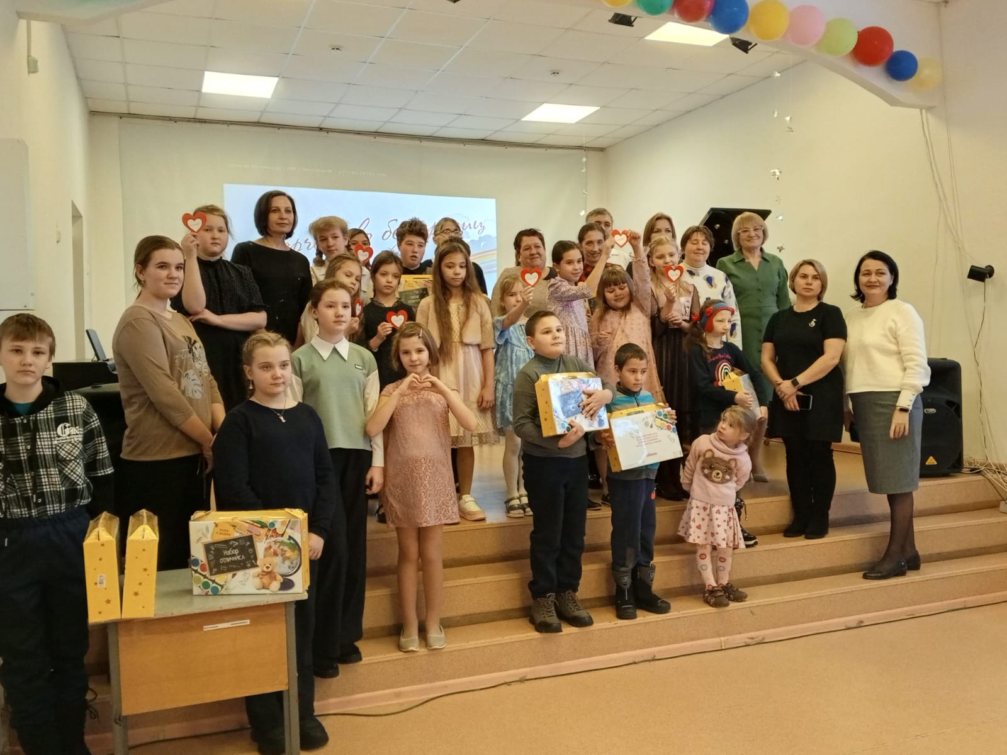

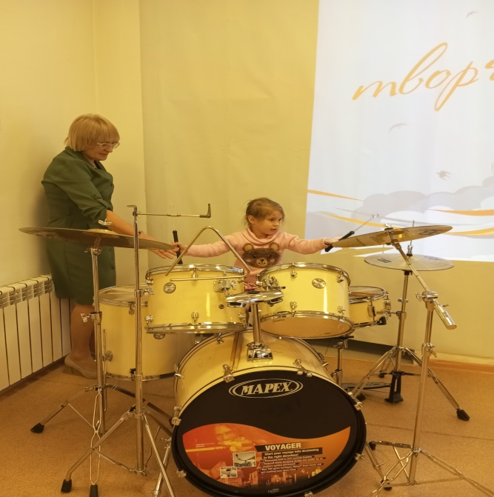

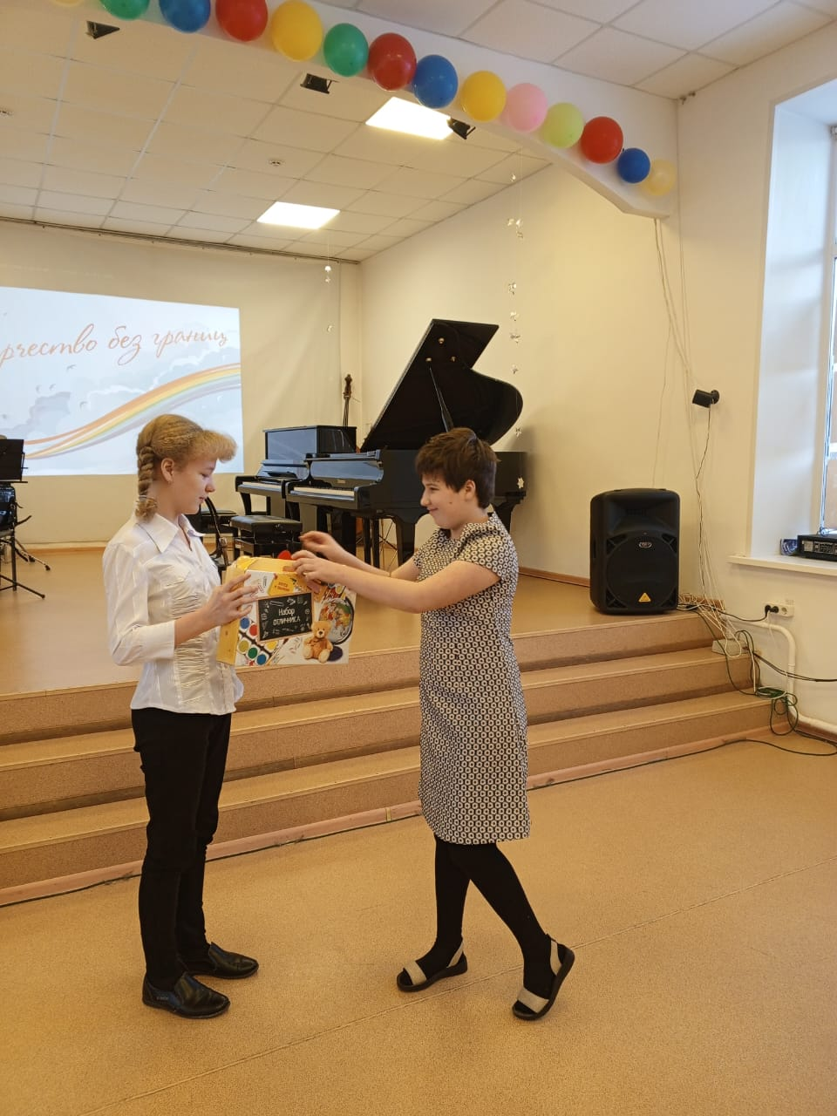

Проведение новогоднего квеста для детей
«В поисках деда Мороза»

Новый год – это время сказки и волшебства. Но никто так искренне не ждет Новогоднего чуда, волшебных превращений и приключений, как наши дети.
12 декабря 2023 года в Шегарской Службе помощи семьи и детям для 17 ребят в возрасте от 4 до 11 лет был организован новогодний квест «В поисках Деда Мороза».
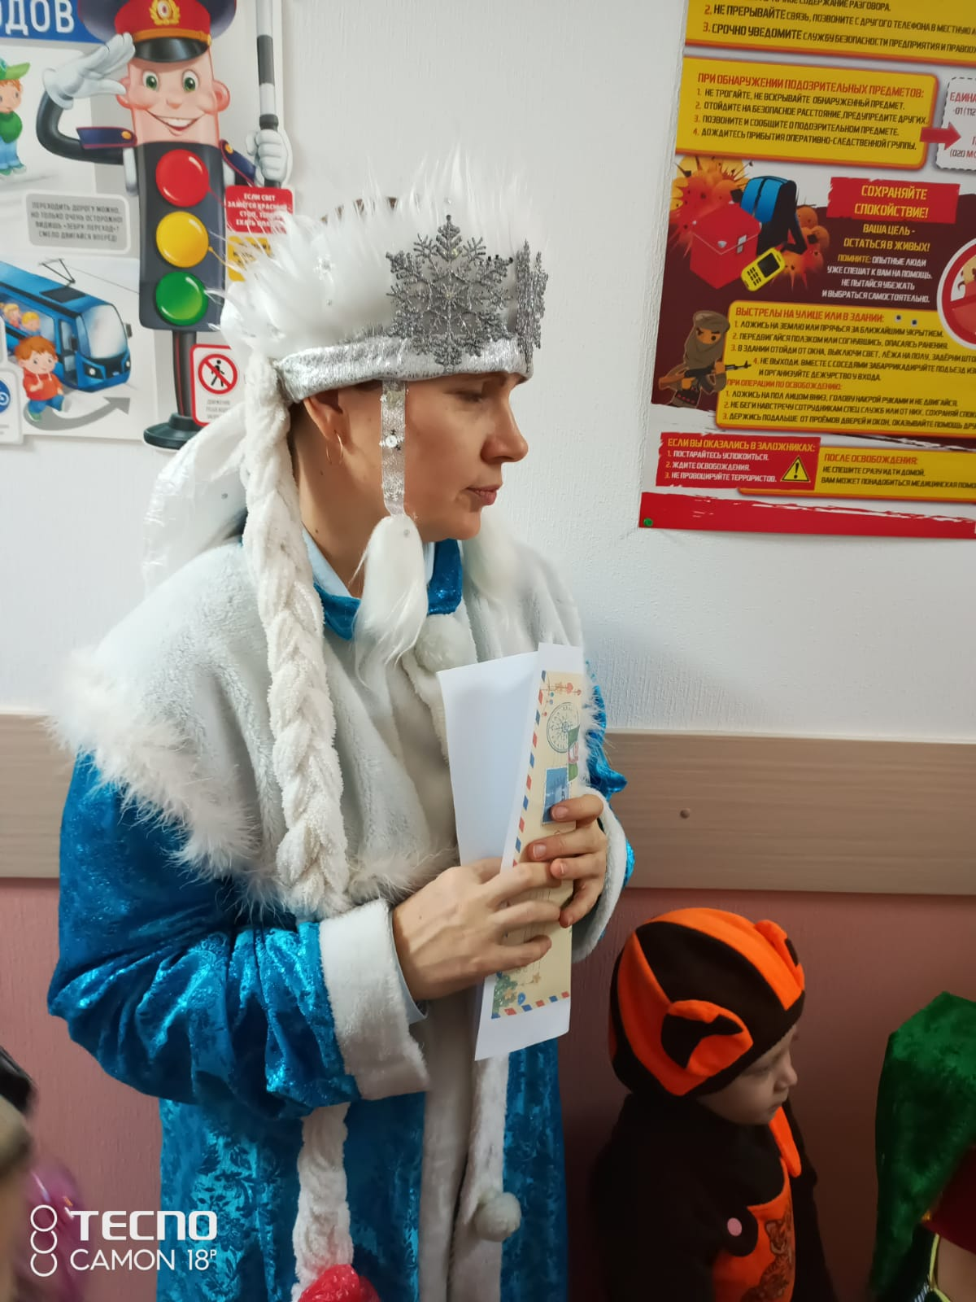

Подготовка началась задолго до наступления праздника. Педагоги украшали кабинеты, готовили костюмы, учили роли и собирали подарки. Все очень отвественно и творчески подошли к этому увлекательному процессу.
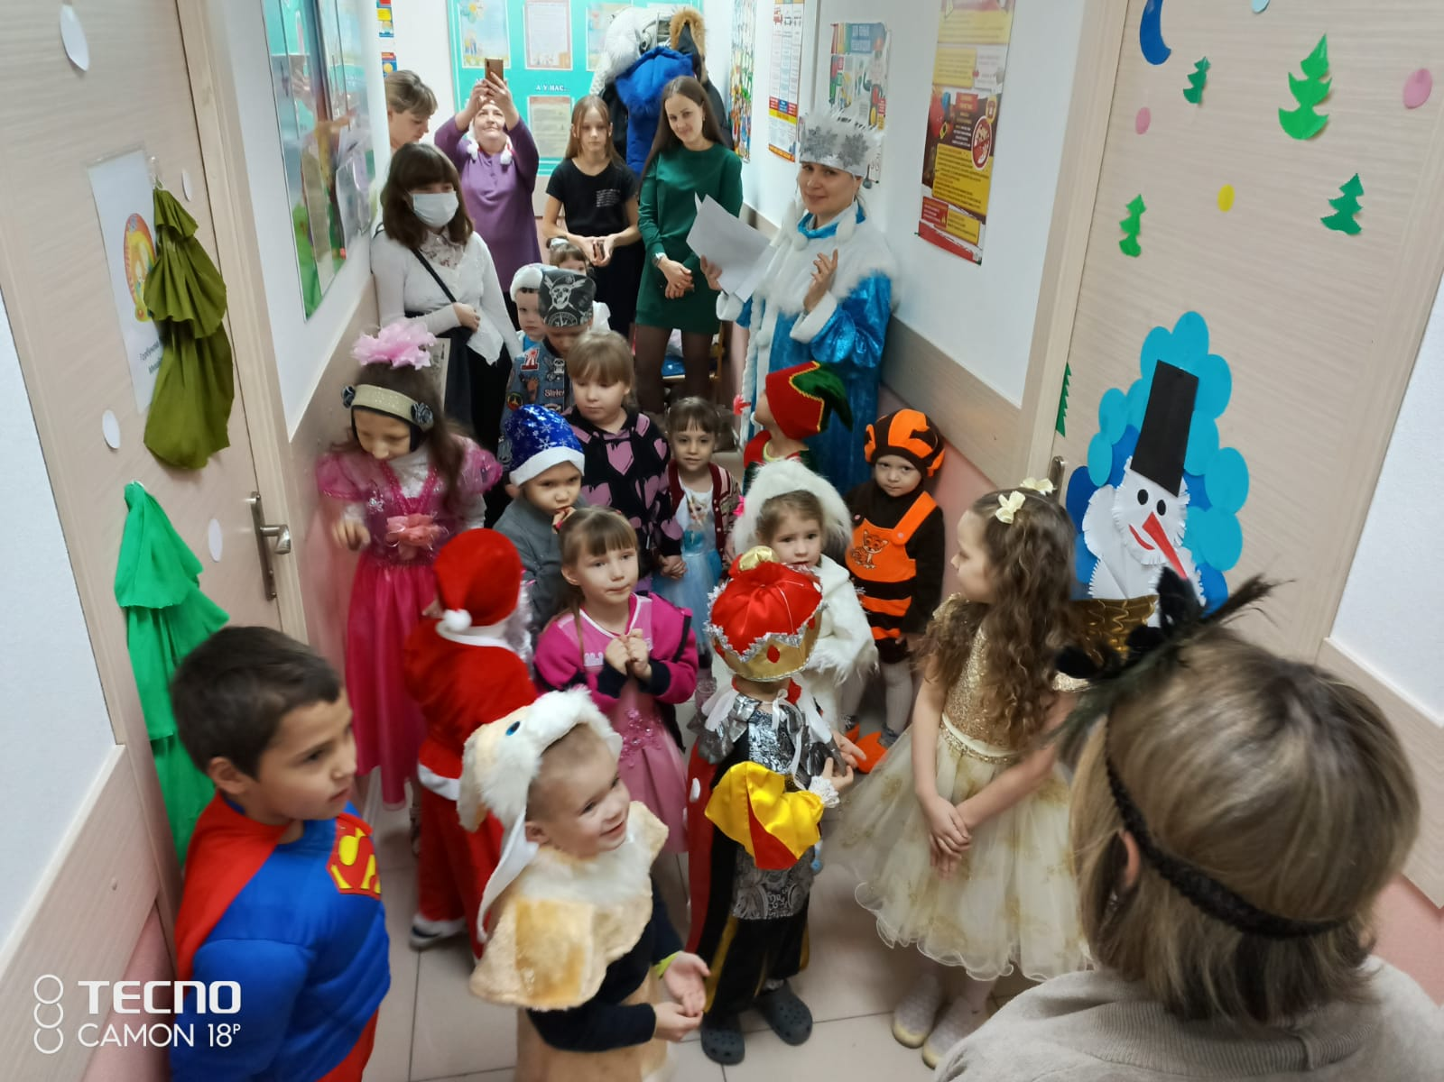
Дети пришли на праздник вместе с родителями, для которых был организован мастер-класс по изготовлению новогодней игрушки.
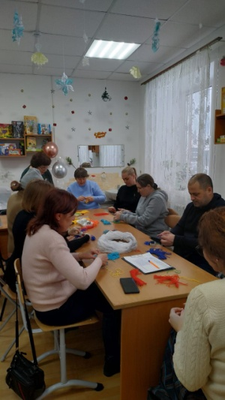
Все девочки и мальчики были в новогодних костюмах нарядные и весёлые в предвкушении праздника и чудес. И их надежды оправдались!

С самого начала представления герои увлекли детей в волшебный мир сказки и приключений. Встретила детей Снегурочка. Она объявила, что Дед Мороз с подарками похищен Бабой Ягой. Но Баба Яга оттого и похитила Деда Мороза, что тоже хотела праздика и веселья. Ребята, под весёлую музыку, играли с её метлой и отгадывали загадки. А затем Баба Яга привела детей в темный лес к своему брату Лешему, который пожаловался, что его лес никто не украсил и он тоже хочет праздника. Дети нарядили ему красивую елочку и все вмемте отправились дальше.
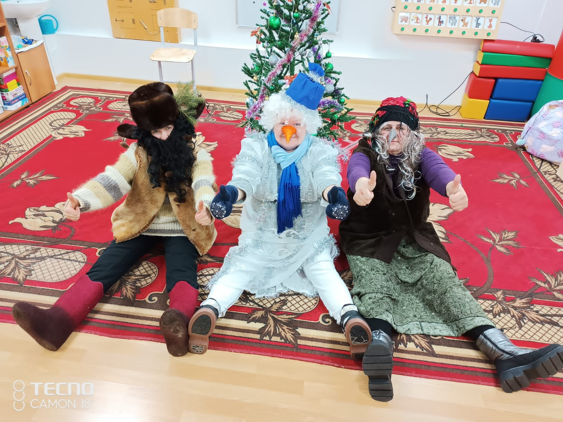По пути ребятам встретился веселый и забавный Снеговик и предложил поиграть в снежки.
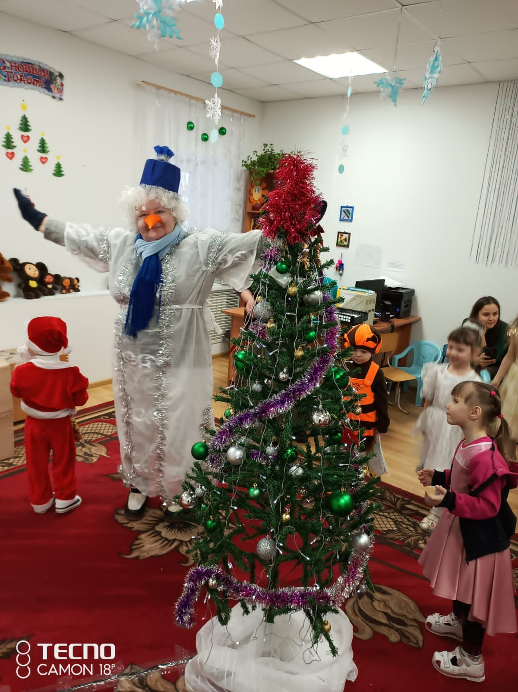 А со Снегурочкой собирали новогодние пазлы. И, как в любой сказке, добро восторжествовало, выполнив еще одно задание от Бабы Яги, дети нашли Деда Мороза.
Мальчики и девочки с удовольствием проявляли свои таланты!

Вместе с Дедом Морозом ребята водили хоровод, пели песню, рассказывали стихотворения и получили долгожданные новогодние подарки. Праздник получился очень велёлым, запоминающимся и оставил много ярких впечатлений и радостных эмоций.
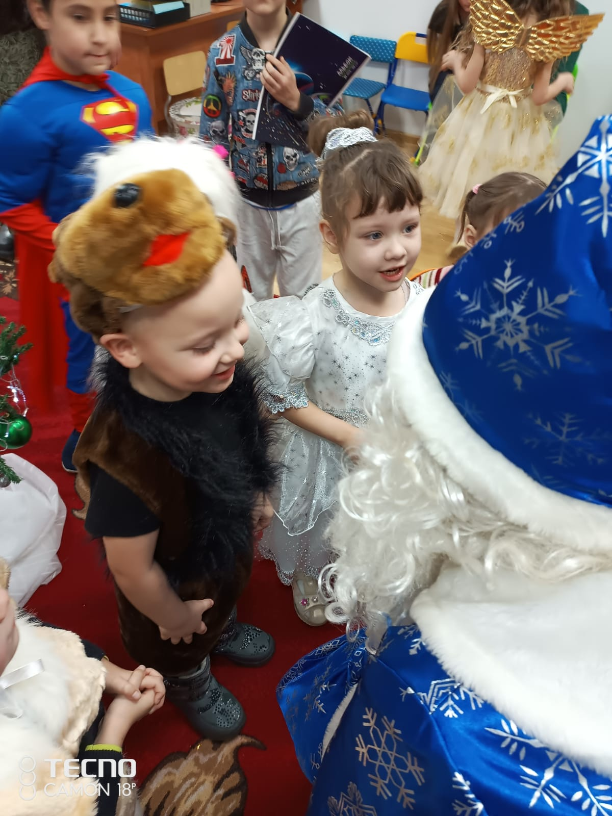

Подготовила:
Коновалова О.С.

Акция «Мы нужны друг другу»
С 1 по 10 декабря по всей стране походит ежегодная декада инвалидов. Это еще одна возможность обратить внимание на проблемы людей, волею судьбы имеющих слабое здоровье, нуждающихся в особой помощи и поддержке. И хотя этот день трудно назвать праздником, но это ваш день – день сильных и устремлённых людей, людей, начавших жизнь заново, людей, понимающих, как эта жизнь дорога, какой бы она не была! К сожалению, в жизни так уж складывается, что иногда мы теряем здоровье по независящим от нас обстоятельствам.
В нашей стране, как и во всем мире, проживают люди с ограниченными физическими возможностями. Государство заботится о них, создавая различные общества, обучая их по специальным методикам, привлекая к посильному труду, выпуская для них специальную литературу.
Специалистами Центра помощи семье и детям Кривошеинского района была проведена акция «Мы нужны друг другу», в ходе которой были розданы буклеты. Цель данной акции: воспитывать гуманное отношение к людям с ограниченными возможностями; воспитывать доброту, заботу, отзывчивость, желание помогать друг другу; раскрывать в людях чувства сопереживания милосердия, толерантности к инвалидам.
В каждом из нас есть маленькое солнце. Это солнце - доброта. Добрый человек - это тот, кто любит людей и помогает им. Спешите делать добрые дела!
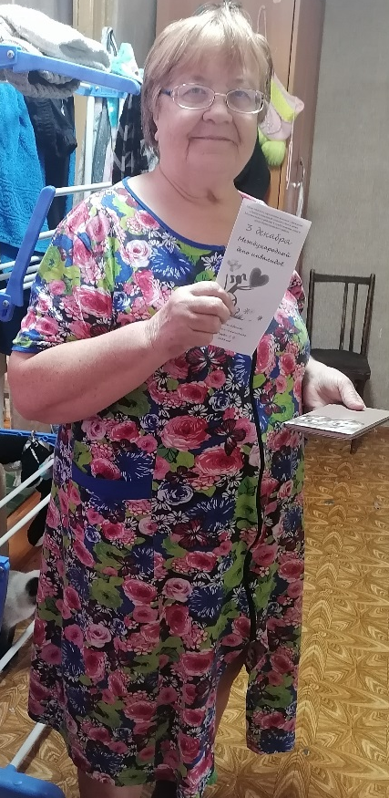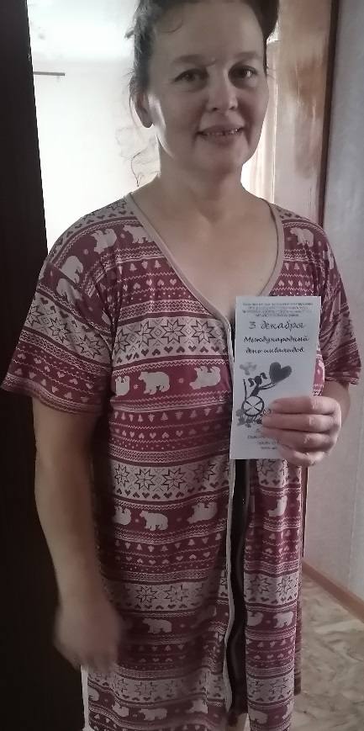

Педагог-психолог Лоева С.В.

Формирование основ безопасности жизнедеятельности для детей группы ГДП по теме «Одни дома» по мотивам русской народной сказки «Волк и семеро козлят» (15 декабря 2023 года)
Одной из интересных и эффективных форм работы являются интерактивные спектакли. Основной частью интерактивного мероприятия является действие, рождающееся здесь и сейчас. Согласно сценарию спектакля, дети и взрослые сталкиваются с вопросами и заданиями, которые потребуют от них применения знаний по определенной теме, навыков, компетенций безопасного поведения, а также сплоченности, согласованности действий, умения слушать и слышать партнеров. Упор делается не только на возможности, данные ребенку от природы (певческий талант, хорошая память), но и на способности, развившиеся в ходе игровой, познавательной и творческой деятельности – умение решать учебную задачу, разгадывать и придумывать загадки, действовать по образцу.
. Принимая непосредственное участие в интересных событиях, дети ощущают себя соавторами интерактивного спектакля. В таком формате подобное мероприятие становится частью жизни детей и взрослых, где уместны самые разные варианты сосуществования, сотворчества.
В группе было проведено интерактивное представление по теме «Одни дома» по мотивам русской народной сказки «Волк и семеро козлят».
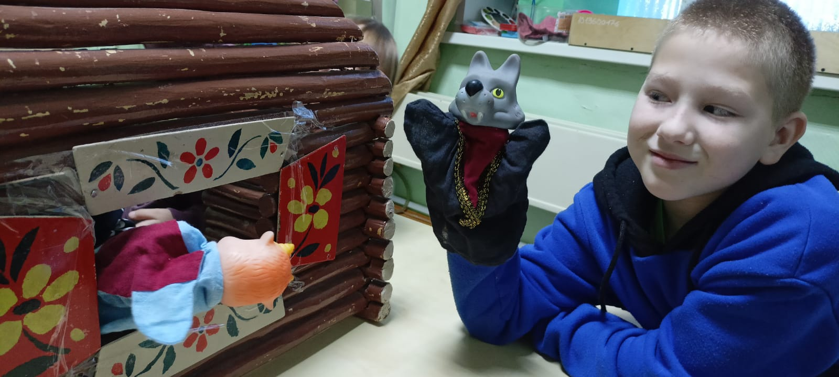
Основная задача - организовать применение детьми безопасного поведения в различных ситуациях, применение знаний о правилах безопасного поведения, связанных с использованием предметов быта, контактами с незнакомыми людьми. Формировать коммуникативные компетенции.
Сценарий интерактивного спектакля:
Действующие лица: дети, педагог – психолог.
Предложить отгадать загадку -
Ждали маму с молоком,
А впустили волка в дом.
Кто же были эти
Маленькие детки? (сказка «Волк и семеро козлят»)
Мы отправляемся в сказку «Волк и семеро козлят».
Надеваем атрибуты. Звучит музыка.
Мама Коза отправляется в лес и дает наставление козлятам.
Старший козленок. Не волнуйся, мамочка, будет все в порядке.
Мама Коза ушла, козлята остаются одни.
Старший козленок. Козлятки, а что же мы будем делать, чем заниматься если остались одни дома? Козлятки-ребятки отвечают. Навести на мысль, что бояться не нужно, надо заняться любимым делом, рисовать, играть в куклы, смотреть книги.
Старший козленок. Давайте поиграем.
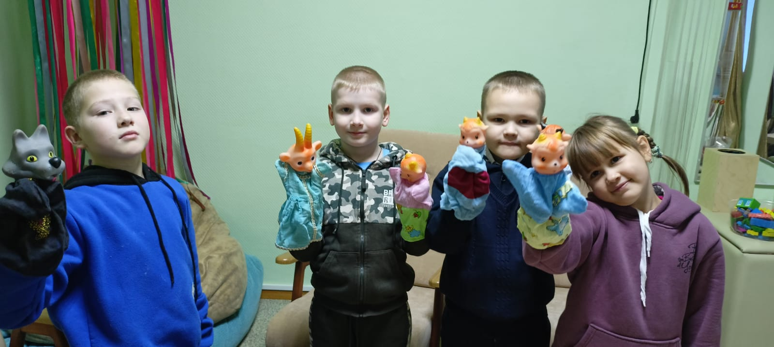
Звучит музыка. Игра «Правильно – неправильно». Я буду называть утверждение, если оно верно – хлопки над головой, если неверно – приседаем.
- По дороге идет…пешеход.
- Машину ведет…пассажир.
- У светофора…три глаза.
- Красный свет говорит…иди.
- Мы играем в прятки на…автобусной остановке.
- Можно переходить дорогу в любом месте.
Молодцы, поиграли.
Стук в дверь.
Козлята. Кто там?
Волк. Очень ласковый и вежливый голос отвечает: «Здравствуйте, козлятки, я вас поздравляю! Ваша мама участвовала в нашей акции и выиграла компьютер. Я пришел вам его вручить, откройте дверь, пожалуйста!»
Старший козленок. Что же мы будем делать козлятки? Открывать или нет?
Ответы детей. Дети предлагают разные варианты действий.
Старший козленок. Скоро придет наша мама, она все решит. Приходите позже.
Волк, очень злой, уходит в лес
Старший козленок. Как скучно. Давайте маме поможем навести порядок в доме. Что мы можем сделать?
Ответы детей: убрать свои игрушки, сложить вещи.
Старший козленок. А можно, ли пылесосить?
Козлята-ребята. Нет. Пылесос и другие электроприборы трогать, включать нельзя.
Старший козленок. Можно протереть пыль тряпочкой и подмести веником.
Старший козленок предлагает веник и тряпочки. Звучит музыка. Уборка.
Раздается стук в дверь.
Волк просит открыть дверь, чтобы вызвать «скорую помощь», потому что у него не работает телефон.
Волк (кричит). Откройте быстрее, моему другу плохо, надо срочно вызвать «скорую помощь»!
Старший козленок. Как вы думаете стоит поступить, ребятушки – козлятушки?
Старший козленок поясняет детям, что может случиться, организует обсуждение – как помочь незнакомцу, не нарушая правил безопасности. Независимо от того какие варианты предлагают дети, необходимо подвести итог обсуждения, выяснить, как позвонить в «скорую помощь» и какие сведения необходимо сообщить по телефону.
Старший козленок (подходит к двери и обращается к Волку). Скажите точно, что у вас случилось и где находится ваш друг, мы сами вызовем «скорую помощь»
Из-за двери раздается ворчание Волка и звуки удаляющихся шагов.
Старший козленок. Ух, я так переволновался, что даже проголодался. Давайте приготовим салат - сами поедим и маму угостим. А можно ли трогать нож? Почему? (ответы детей).
Я научу вас готовить прекрасный салат без ножа.
Старший козленок показывает, как готовить салат из листьев капусты, кресс-салат, петрушки и другой зелени без помощи ножа – отрывая руками кусочки листьев. Заправляем салат растительным маслом и солим.
Вновь раздается стук.
Волк просит открыть дверь, потому что он пришел по поручению мамы козлят.
Волк. Здравствуйте, козлята. Я друг вашей мамы, дядя Вася. Мама ждет в магазине, ей не хватило денег, чтобы рассчитаться за покупки. Ее задержали в магазине до тех пор, пока она не заплатит. Открывайте быстрее, нужно взять деньги и отнести их маме!
Старший козленок. Козлятушки-ребятушки, что же нам делать?
Дети высказывают свое мнение. Козлята решают не открывать, позвонить маме и узнать, правду ли говорит ее «друг»
Старший козленок. А вы козлятушки-ребятушки знаете ли номер телефона своей мамы? Его нужно записать на листе.
Звучит тревожная музыка. Волк разозлился, он сильно стучит в дверь, угрожает козлятам.
Старший козленок. Что же нам делать? Нужно вызвать полицию. Помогите, подскажите, как позвонить в полицию.
Дети высказывают свое мнение. Вне зависимости от ответов показывает плакат с номерами телефона служб спасения и полиции. Отдельно указываются номера, которые нужно набирать со стационарного и с мобильного телефонов.
После того как козлята позвонили в полицию, входит мама Коза. Козлята по очереди рассказывают о событиях, произошедших с ними. Коза хвалит козлят за то, что они не растерялись и выполнили все необходимые правила безопасного поведения. Мама Коза говорит, что Волка уже поймали и он ответит за свои поступки. Звучит финальная музыка.
Дети обобщили свои знания по данной теме. Были очень заинтересованы и активны.
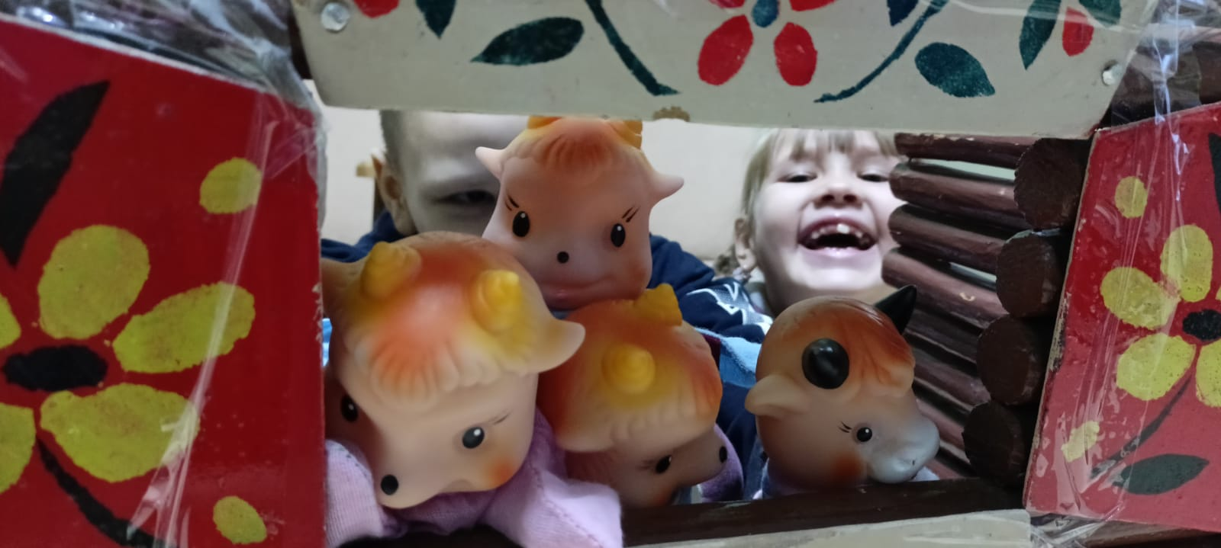
Педагог-психолог службы помощи семье
и детям Молчановского района
Изотенок А.А.

Школа приемных родителей
В настоящее время на базе Службы помощи семье и детям проходит подготовка граждан, принявших решение принять на воспитание в свою семью ребенка. Группа составляет 4 человека, из которых одна семейная пара. Все участники ШПР уже имеют опыт воспитания приемных ребятишек, являются действующими приемными родителями, но для того чтобы повысить уровень развития своих педагогических компетенций, знаний и навыков в вопросах воспитания и обучения, участники ШПР принимают активное участие в выполнении задания, максимально включены в процесс обучения.
Занятия ШПР проходят не только в форме лекций, но и в виде тренингов, игры, моделирований ситуаций. Весь курс построен таким образом, чтобы участники с помощью упражнений и ролевых игр могли проиграть ситуации, с которыми, скорее всего, им придется столкнуться. Среди тем, поднимаемых в ходе работы: страхи и ожидания от приема в свою семью ребенка, оставшегося без попечения родителей, возрастные и медицинские особенности развития детей, привязанность и травма привязанности, поиск ребенка и первая встреча, адаптация. Кроме тренингов, участники выполняют домашние задания: читают статьи и книги, смотрят фильмы, рекомендованные специалистами, выполняют тесты.

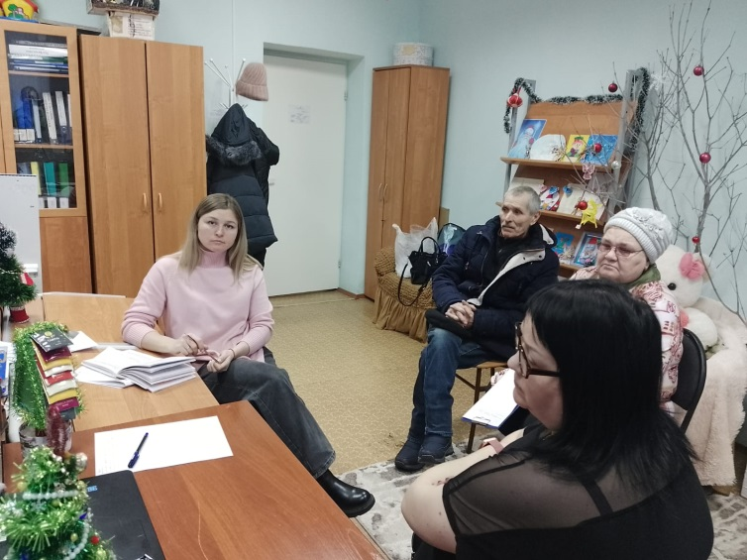

Служба помощи семье и детям
Кривошеинского района
педагог-психолог Аксенова Е.В.

Новогодние шедевры
Зима - самое красивое и волшебное время года, это время праздников и веселья, исполнения всех заветных желаний. Все с нетерпеньем ждут Новый год и Рождество.
Ежегодно зимой, в канун Нового Года, по традиции в Службе помощи семье и детям Кривошеинского района проходит выставка творческих работ, где можно увидеть поистине необыкновенные творения, в которой приняли активное участие дети с родителями.
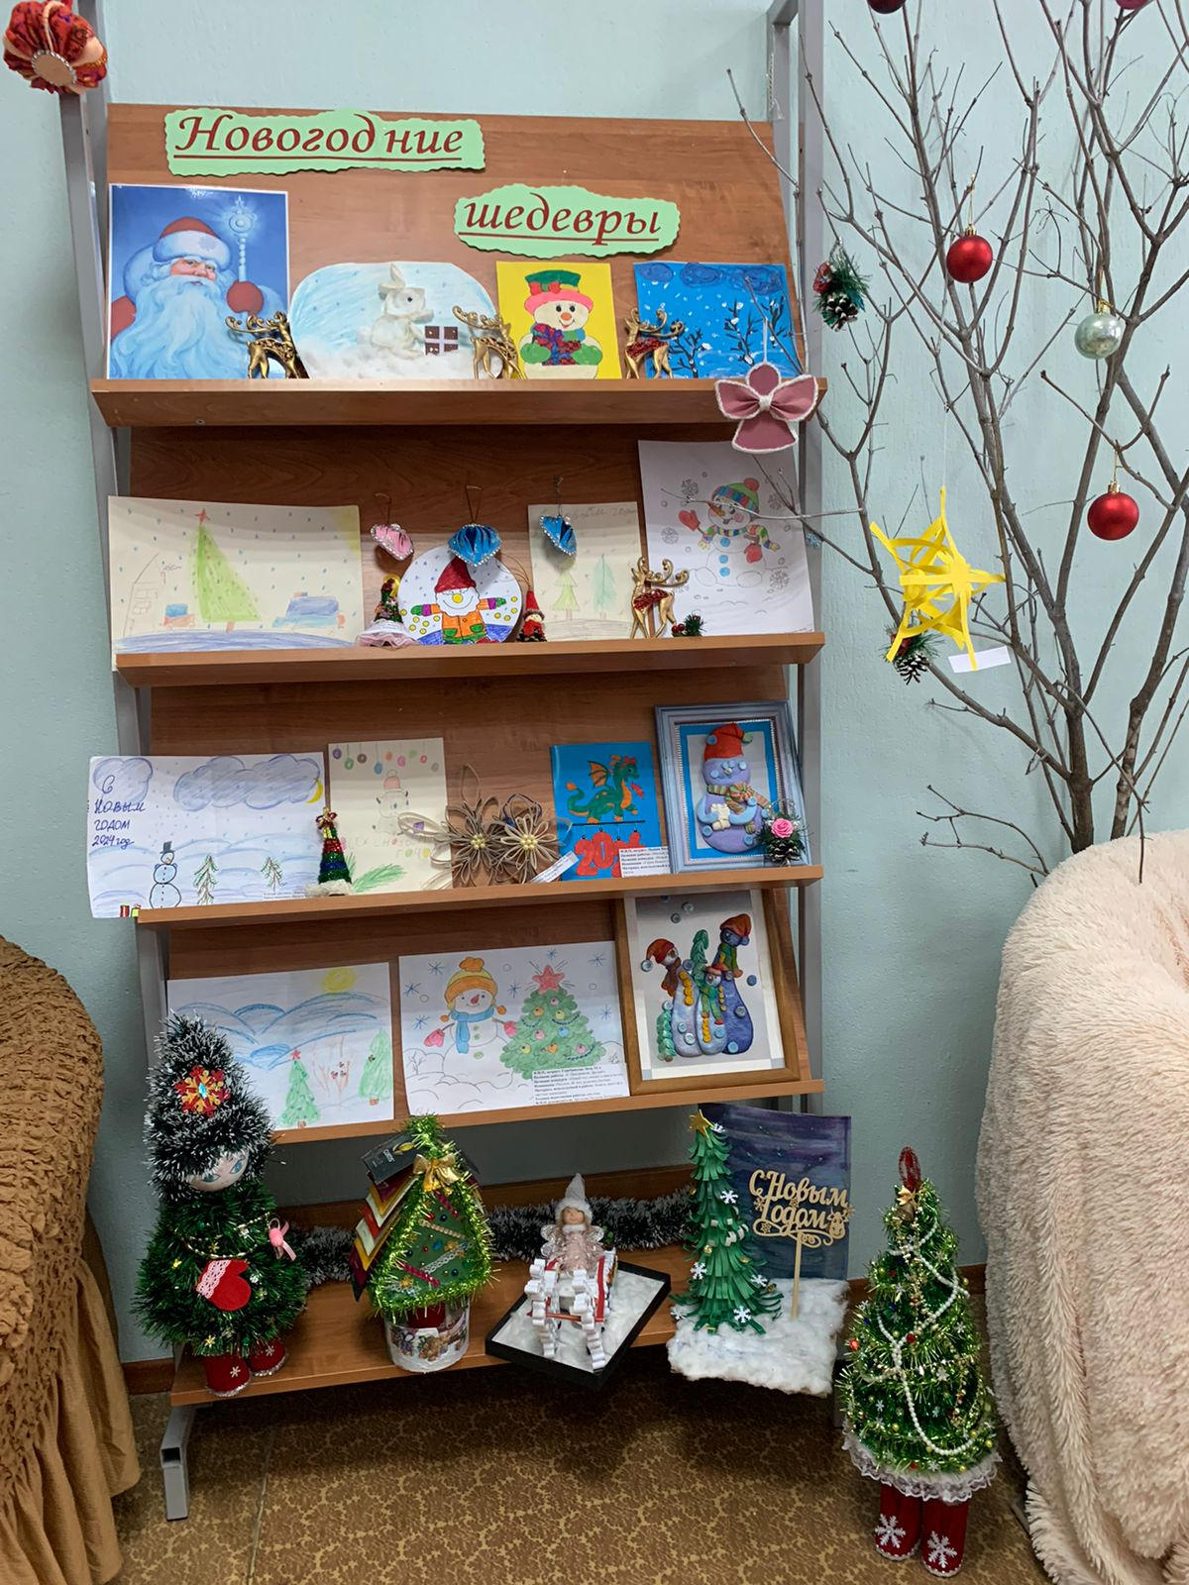
Цель мероприятия: создание условий для творческой активности всех участников, создание праздничной, волшебной, новогодней атмосферы. Благодаря выставки дети смогут больше времени провести со своими родителями и научиться полезному делу. Выставка к Новому году создает праздничное настроение, родители и дети с удовольствием приняли участие, проявили свои фантазии, творческий потенциал, и в результате получились такие «волшебные работы», приближающие нас к Новому году. Мы благодарны родителям за участие и творческий подход. Все участники были награждены дипломами.
Социальный педагог
Службы ПСиД Кривошеинского района
Шульга Н.В

Безопасно и весело!

6 декабря я провела занятие в рамках программы безопасности «Безопасные зимние забавы». Мы поговорили с детьми о том, чем они любят заниматься зимой на улице. Какие зимние забавы предпочитают? Кто-то любит кувыркаться в снегу, кто-то – строить снежные крепости, некоторые – кататься на лыжах. Но все дети без исключения, любят кататься со снежных и ледяных горок.
На самом деле, катание с ледяной или снежной горки и другие зимние забавы – прекрасное времяпровождение для детей и взрослых. Скорость, свист ветра, снежная пыль в лицо – дарит бурю положительных эмоций! Для того, чтобы это занятие было не только увлекательным, но и безопасным, важно соблюдать определенные правила безопасности и научить им ребенка.

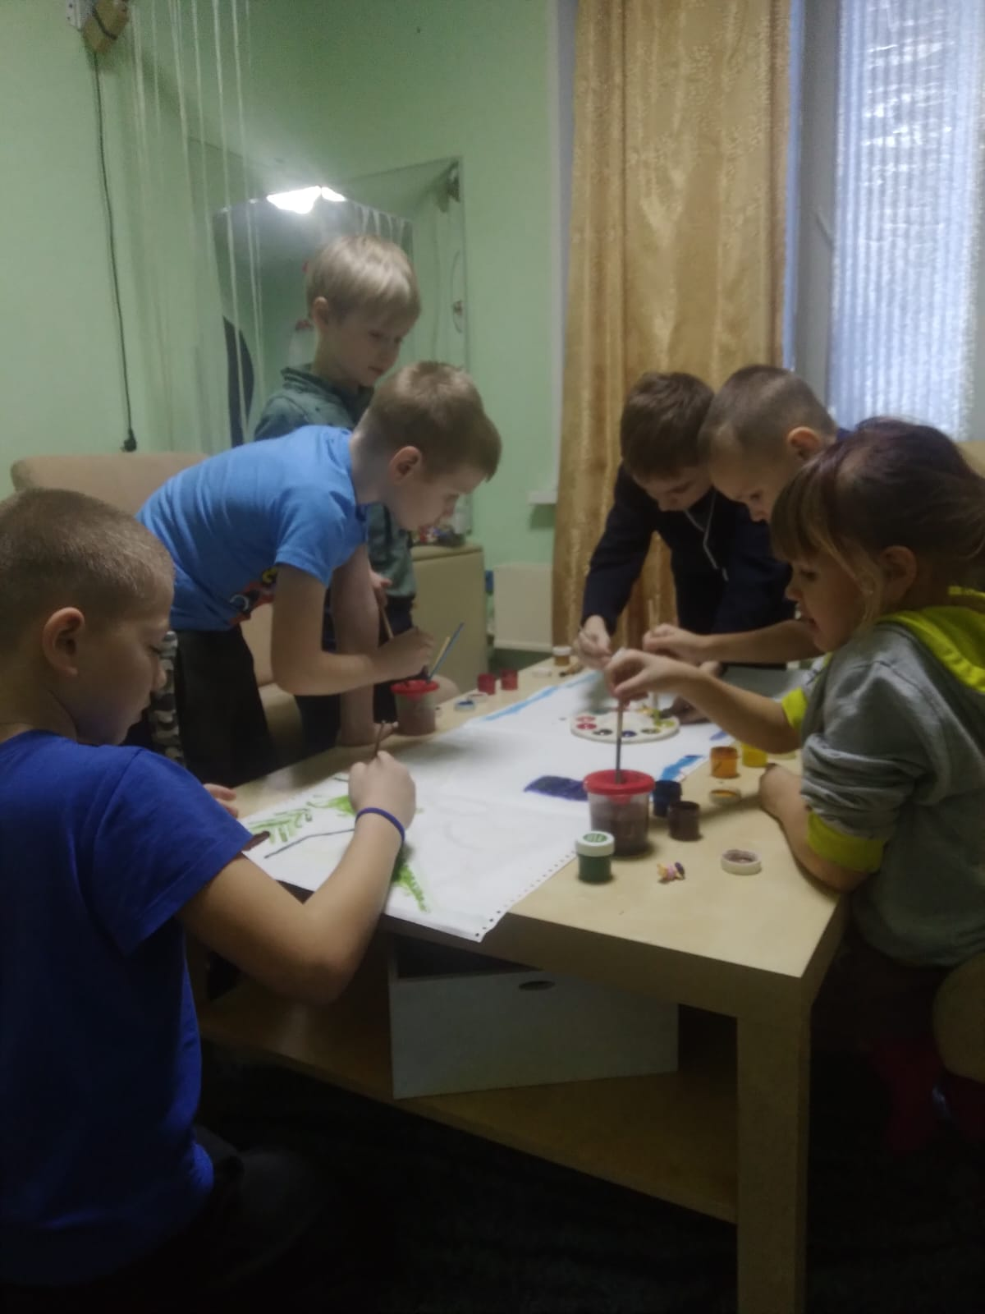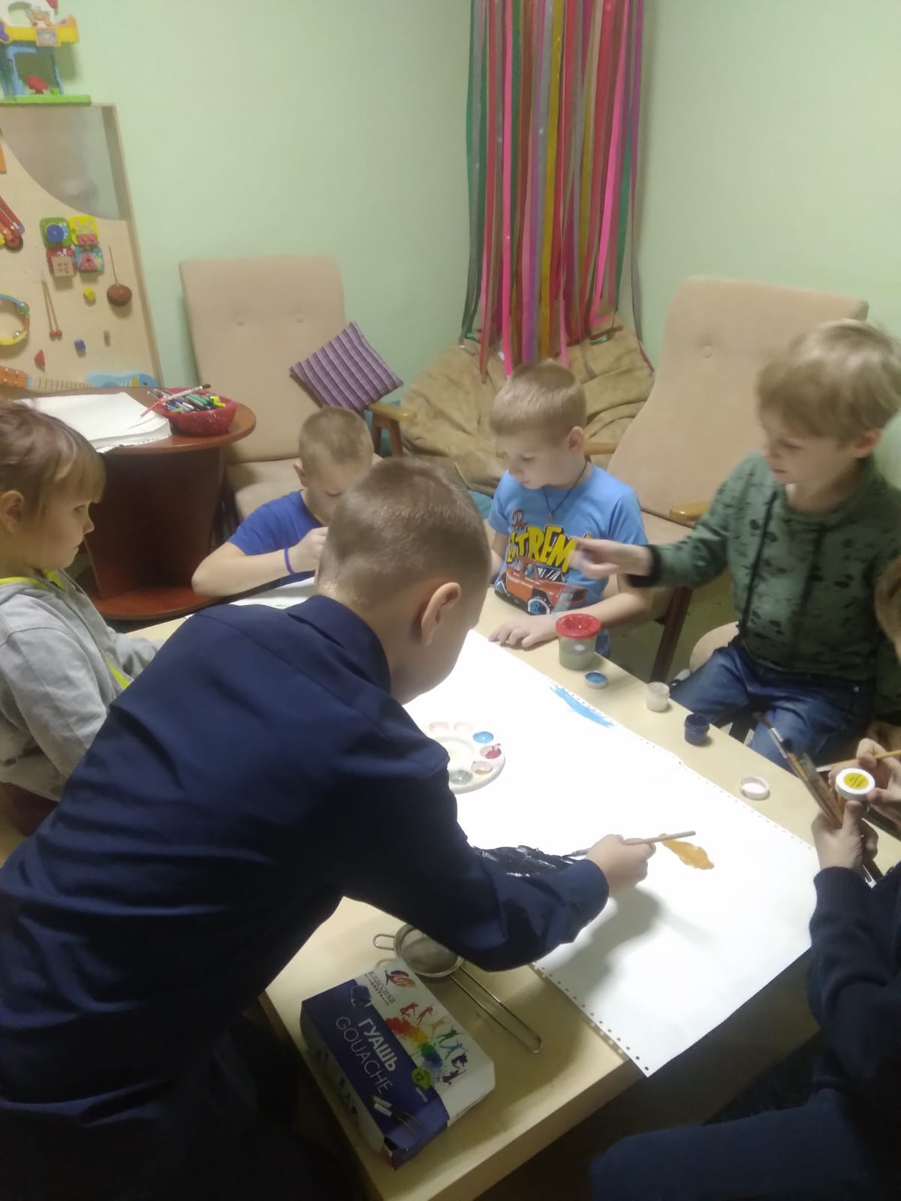

Мы обговорили с детьми правила безопасности катания на ватрушках, санках, лыжах. Затем дети рисовали то, чем они любят заниматься зимой, как они отважно скатываются с горок, как любят купаться в снегу. Рисовали на одном большом листе, чтобы оставить его себе как плакат, в напоминание: «Безопасно и весело!». 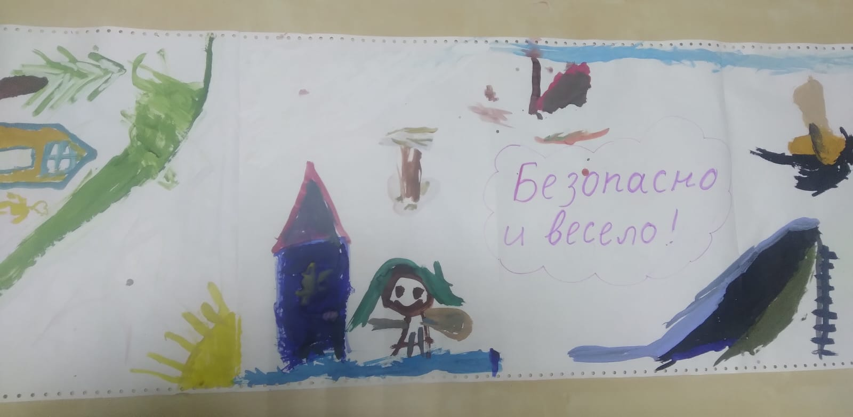
Любчак Любовь Петровна
Служба помощи семье и детям Молчановского района

Оберег для солдата «Ангел Хранитель»

В Службе помощи семье и детям Молчановского района воспитанники ГДП приняли участие в изготовлении оберега для солдат, которые сейчас находятся на передовой.

Обереги – это предметы, которые используются для привлечения удачи, защиты и благословения. Они имеют особое значение для многих людей, особенно для тех, кто находится на службе и испытывает опасности каждый день. Оберег для солдата – это знак поддержки и пожелания скорейшего возвращения домой.
Совместно с социальным педагогом Душиной А.А. ребята изготовили обереги для военнослужащих, участников СВО. Наполнили обереги теплом своих рук и добрыми словами на обороте каждого ангелочка.
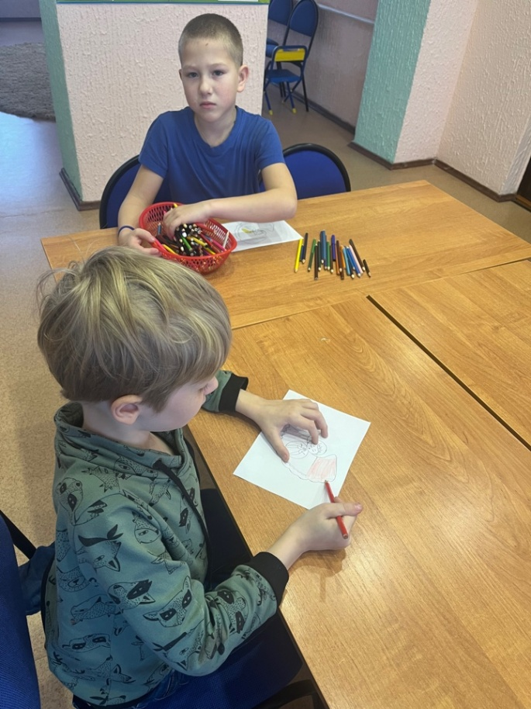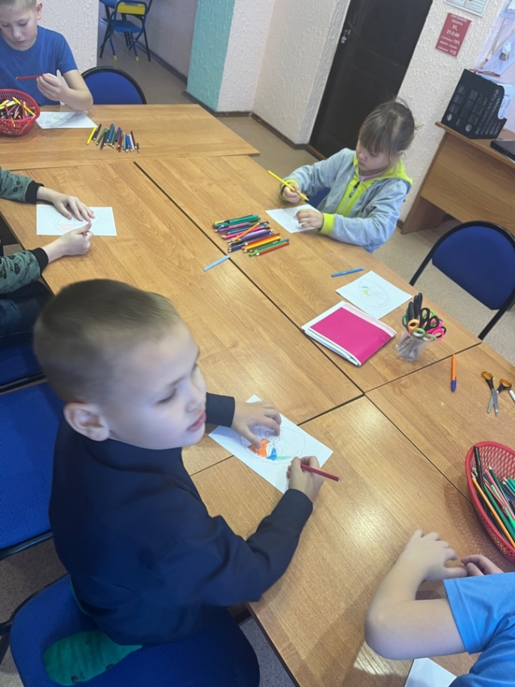

Для солдат такой ангелок может стать прекрасным символом поддержки и защиты, помочь победить вражеские атаки, сохранить связь с родным домом и принести удачу и благополучие в службе.
Поддержим наших ребят, находящихся в зоне СВО, вместе!

Служба помощи семье и детям
Молчановского района
Социальный педагог Душина А.А.

